DBH / ESD / CD / YY
2025-7-14

SOSLAB
GL-509
보정검사 절차서

내용
개요 3
1차 보정검사 3
1. Serial 부여 (수동) 3
2. 빔 사이즈 검사 4
3. Walk error 보정 7
4. 리포트 생성 9
2차 보정검사 (OHT) 9
1. Back reflector pulse width 세팅 (수동) 9
2. 수평도 검사 10
3. 홈 포지션 검사 12
4. 거리 성능 검사 14
5. OHT filtering LUT 생성 16
6. OHT filtering 검사 17
7. Rear cover 감지 검사 19
8. 최대 거리 검사 21
9. 리포트 생성 23
10. MAC address 부여 (수동) 24
2차 보정검사 (OBS) 25
1. Back reflector pulse width 세팅 (수동) 25
2. 수평도 검사 26
3. 홈 포지션 검사 27
4. 거리 성능 검사 29
5. 최대 거리 검사 31
6. 리포트 생성 33
7. MAC address 부여 (수동) 33
APPENDIX. A. 보정/검사 알고리즘 35
1. 빔 사이즈 검사 35
2. Walk error 보정 37
3. 수평도 검사 37
4. 홈포지션 검사 37
5. 거리 성능 검사 37
6. OHT filtering LUT 생성 37
7. OHT filtering 검사 37
8. Rear cover 감지 검사 37
9. 최대거리 검사 37

개요
본 문서는 GL509의 생산시 검사/보정 절차에 대하여 서술합니다.
Walk error 보정은 별도의 테스트베드를 이용하고, 나머지 검사는 5m 자동화 스테이지(광주)를 이용하여 진행합니다. 5m 자동화 스테이지에서는 LiDAR work module Ass’y 및 LiDAR system을 거치하는 2종의 지그가 있으며, 3종의 측정 타겟을 교체하면서 검사를 진행합니다. 거치 지그 및 측정 타겟의 자세한 설명은 상세 보정/검사 설명에서 다루도록 하겠습니다.

1차 보정검사
1차 보정검사는 LiDAR work module ass’y에서 수행하는 보정 및 검사를 칭합니다. Serial부여, 빔 사이즈 검사 및 Walk error 보정으로 구성되었으며, 각 절차에 대한 상세 절차를 설명합니다.

Serial 부여 (수동)
Serial number를 부여하기 위해서는 GL5 manager를 Developer Mode로 변경해야 하며 이를 위해 manager 연결화면에서 SOS LAB 로고를 10회 이상 클릭합니다. 하단에 Developer Mode On 문구를 확인합니다. Developer Mode 활성화 후 Connect을 눌러 센서와 연결하면 아래 오른쪽과 같이 Serial number를 클릭하여 Serial number 변경창을 팝업시켜 Serial number를 변경할 수 있습니다.
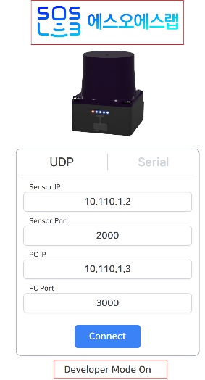 | 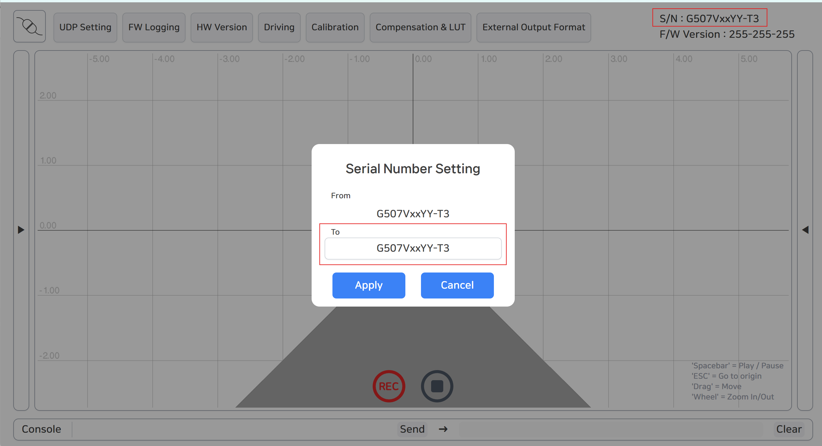
GL manager 연결화면 | Serial Number 변경화면

Serial number는 아래와 같은 규칙을 가집니다. 규칙을 참고하여 Serial number를 부여합니다.
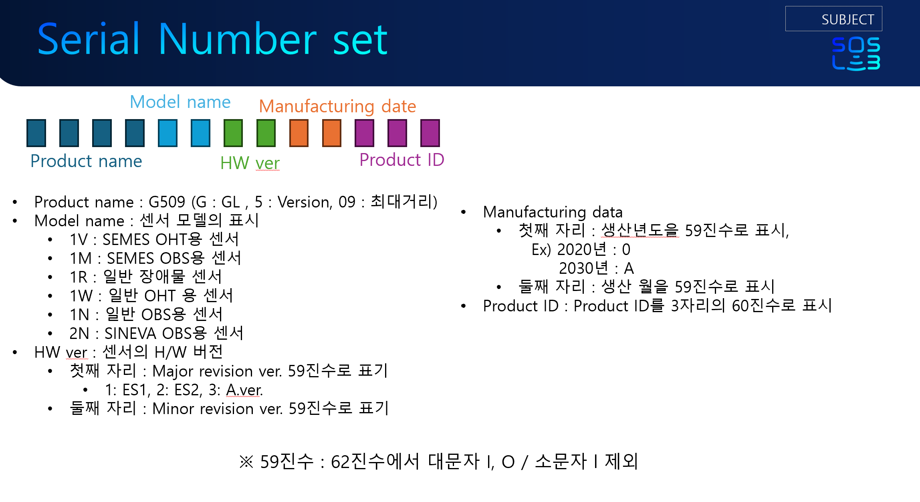
GL509 Serial number 규칙

빔 사이즈 검사
5m 자동화 스테이지에 LiDAR work module Ass’y 거치 지그를 결합합니다. 거치 지그에 LiDAR work module Ass’y를 설치하여 빔 사이즈 검사를 준비합니다.
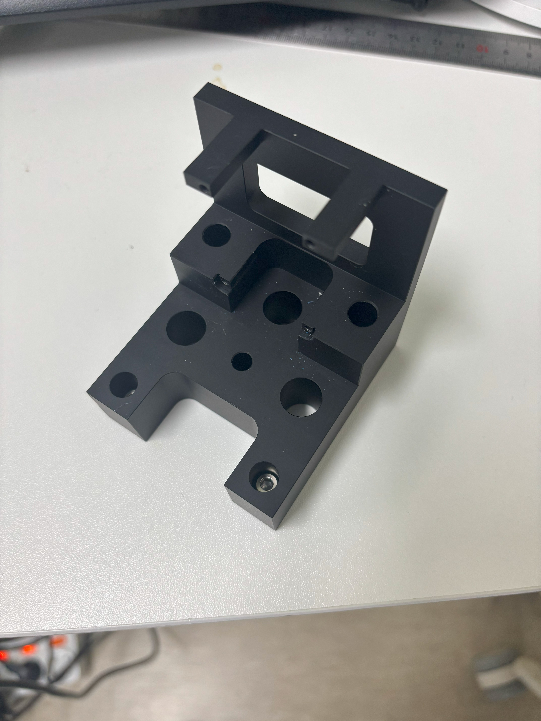 | 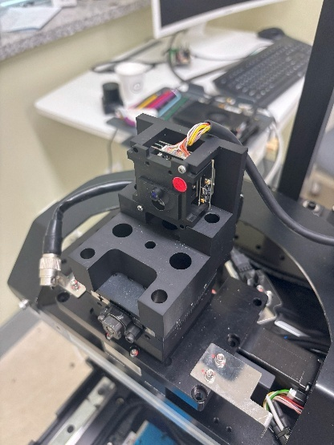
LiDAR work module Ass’y 거치 지그 | LiDAR work module Ass’y 설치

OHT 시제인 경우 OHT 검사 타겟, OBS인 경우 OBS 검사 타겟을 5m 스테이지에 설치합니다. OHT 검사 타겟은 재귀반사판(DG4090, 3M), 재귀반사판 45도, 80*80 알루미늄 프로파일, 세메스 차단막이 4면으로 구성되었고, OBS 검사 타겟은 재귀반사판(DG4090, 3M), 92% 반사판, 10% 반사판, 세메스 Spot 지그로 구성되었습니다.
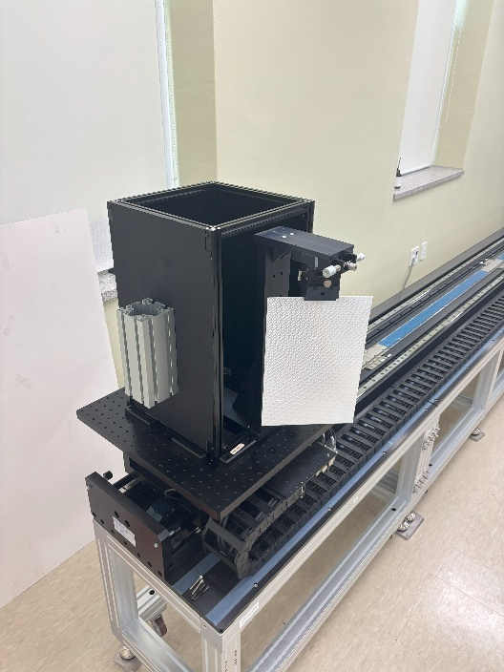 | 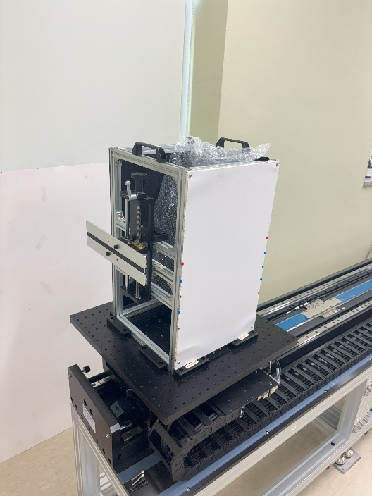
OHT 검사 타겟 | OBS 검사 타겟
시제 및 환경 설치가 완료되었으면, 검사/보정 프로그램을 실행합니다.
검사/보정 프로그램 설정 탭에서 빔사이즈 측정 설정부분에서 본 검사의 조건을 변경 가능합니다.
항목 | 변수형 | 상세
카메라 FPS | double | 카메라의 Frame rate 설정
카메라 획득 프레임 수 | int | 획득 이미지 수, 다수의 이미지를 획득한 후 평균 이미지를 해석에 이용함. 높을수록 느려지지만 노이즈에 강인
OHT 카메라 노출시간 | int | OHT시제 검사 카메라 노출시간, 송신 빔의 광량의 최대값이 100~254 사이에 있어야 함.
OBS 카메라 노출시간 | int | OBS시제 검사 카메라 노출시간, 송신 빔의 광량의 최대값이 100~254 사이에 있어야 함.
OHT 타겟각도 | double | OHT 검사 타겟에서 세메스 차단막 각도
OBS 타겟각도 | double | OBS 검사 타겟에서 92% 반사판 각도
테스트 거리 | double | 5000.0 고정
빔 사이즈 합격 기준 | double | 빔 사이즈 (장축)의 합격 기준, 기준 이하의 값이면 PASS, 초과면 FAIL
임계값 기준 | Dropbox | 빔 사이즈 해석 기준, FWHM(50%)과 1/e^2(86%) 선택 가능

설정이 완료되었으면, 연결 탭에서 GL5, ETEL stage, 카메라, DPIN gonio stage를 연결합니다. “전체 connect” 버튼을 이용하여 한 번에 연결하는 것도 가능합니다.
검사 탭으로 이동하여 검사 종류 Dropbox에서 “1차 보정검사(공통)”을 선택하고 검사 항목 Dropbox에서 “빔 사이즈 측정”을 선택합니다. 그 후에 “검사 시작”버튼을 클릭하여 검사를 시행합니다. 검사 종료 후 오른쪽 화면에서 빔 사이즈 결과를 확인할 수 있습니다.
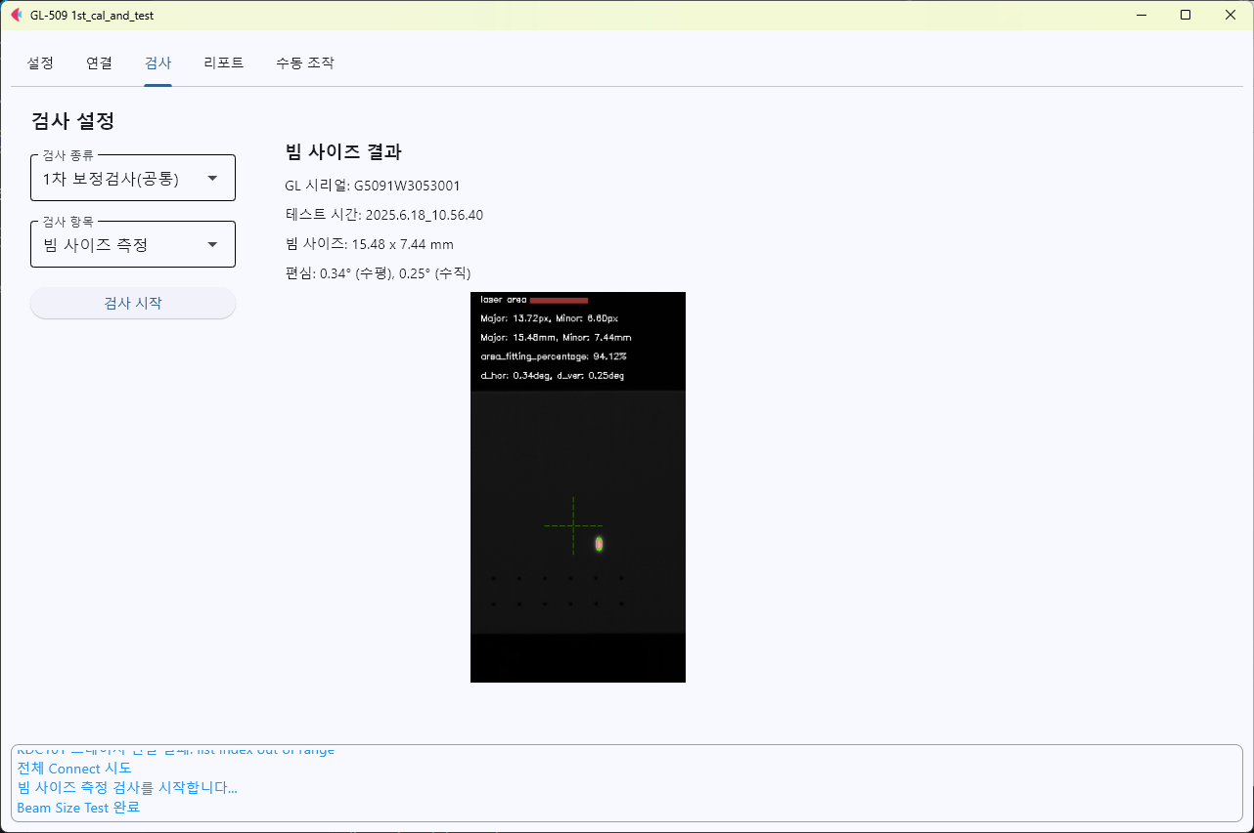
빔 사이즈 검사 결과 예시

검사 종료 후 결과는 “./log/beam_size_test”경로에 생성되며 생성된 파일은 리포트 생성 탭의 경로와 자동 연결됩니다.

Walk error 보정
Walk error 보정 장비에 LiDAR work module Ass’y를 설치하여 Walk error 보정을 준비합니다.
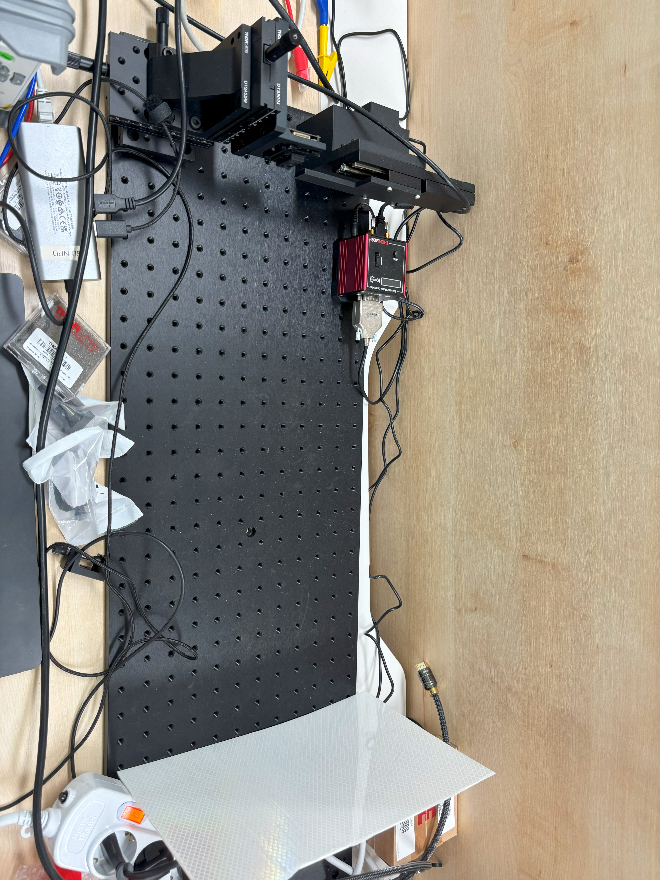
Walk error 보정 장비
시제 및 환경 설치가 완료되었으면, 검사/보정 프로그램을 실행합니다.
검사/보정 프로그램 설정 탭에서 Walk error 설정 부분에서 본 보정 조건을 변경 가능합니다.
항목 | 변수형 | 상세
Walk Error Stage Distance | List of double | [9.0, 22.5]와 같이 Walk error stage가 9mm~22.5mm까지 이동하며 Walk error를 획득
Speed condition | List of dict | 광량이 감소할 때 Walk error stage 속도를 조정하기 위한 설정 값, “speed”, “max_pulse_width”의 쌍으로 이뤄진 dict의 list
OHT LD HV | double | OHT 시제의 LD HV (High voltage)
OHT PD HV | double | OHT 시제의 PD HV (High voltage)
OHT BR intensity | double | OHT 시제의 Back reflector intensity
OBS LD HV | double | OBS 시제의 LD HV (High voltage)
OBS PD HV | double | OBS 시제의 PD HV (High voltage)
OBS BR intensity | double | OBS 시제의 Back reflector intensity

설정이 완료되었으면, 연결 탭에서 GL5, KDC101(walk error stage)를 연결합니다. “전체 connect” 버튼을 이용하여 한 번에 연결하는 것도 가능합니다.
검사 탭으로 이동하여 검사 종류 Dropbox에서 “1차 보정검사(공통)”을 선택하고 검사 항목 Dropbox에서 “Walk error 보정(LUT 생성)”을 선택합니다. 그 후에 “검사 시작”버튼을 클릭하여 검사를 시행합니다. 종료 후 오른쪽 화면에서 Walk error 보정 결과를 확인할 수 있습니다.
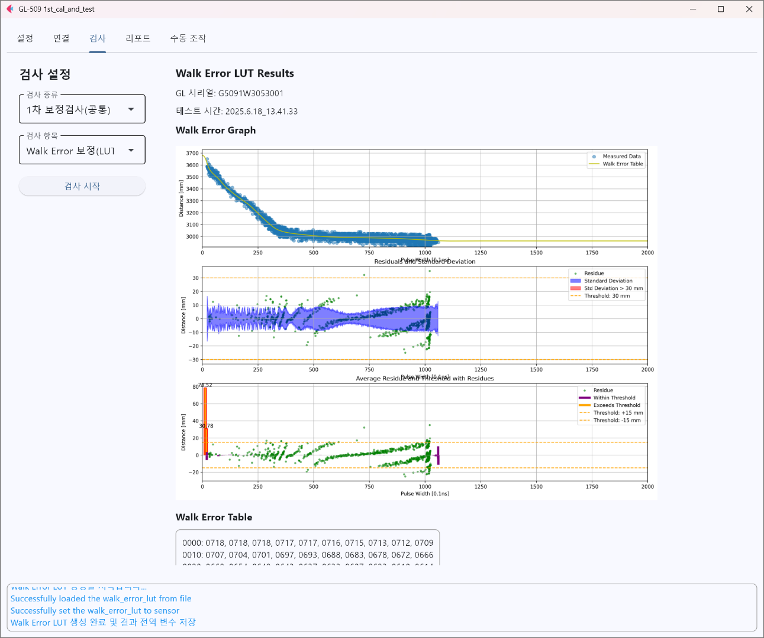
Walk error 보정 결과 예시

종료 후 결과는 “./log/walk_error”경로에 생성되며 생성된 파일은 리포트 생성 탭의 경로와 자동 연결됩니다.

리포트 생성
1차 보정/검사가 완료된 후 리포트를 생성합니다.
리포트 탭으로 이동하여 검사설정에서 “1차 보정검사(공통)”을 선택합니다. 각 보정/검사의 결과 파일을 “파일 열기”버튼을 통하여 입력하고 “리포트 생성”을 클릭합니다.
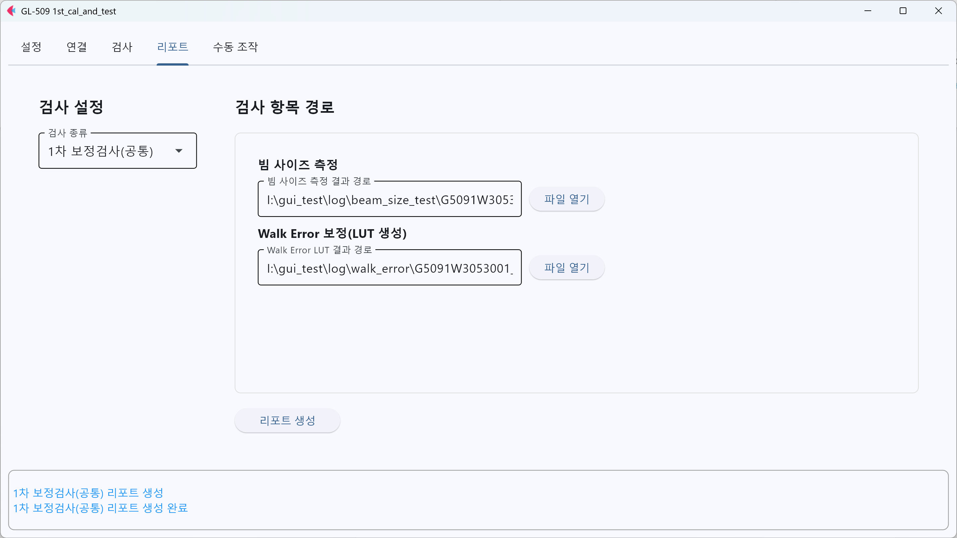
리포트 생성 예시
리포트 파일은 “./log/1st_cal_and_test” 경로에 생성됩니다. 리포트는 각 검사 결과들을 종합하여 기록됩니다.

2차 보정검사 (OHT)

Back reflector pulse width 세팅 (수동)
Back reflector pulse width를 세팅하기 위해서는 GL5 manager를 Developer Mode로 변경해야 하며 이를 위해 manager 연결화면에서 SOS LAB 로고를 10회 이상 클릭합니다. 하단에 Developer Mode On 문구를 확인합니다. Developer Mode 활성화 후 Connect을 눌러 센서와 연결합니다. GL5 manager의 우측에 위치한 화살표를 눌러 GL5 상태창을 활성화시켜 backreflector_pw 값을 확인합니다. PD_HV값과 LD_HV값이 walk error보정에서 설정한 값과 같도록 Back Reflector Pulse Width Target을 조정합니다.
 | 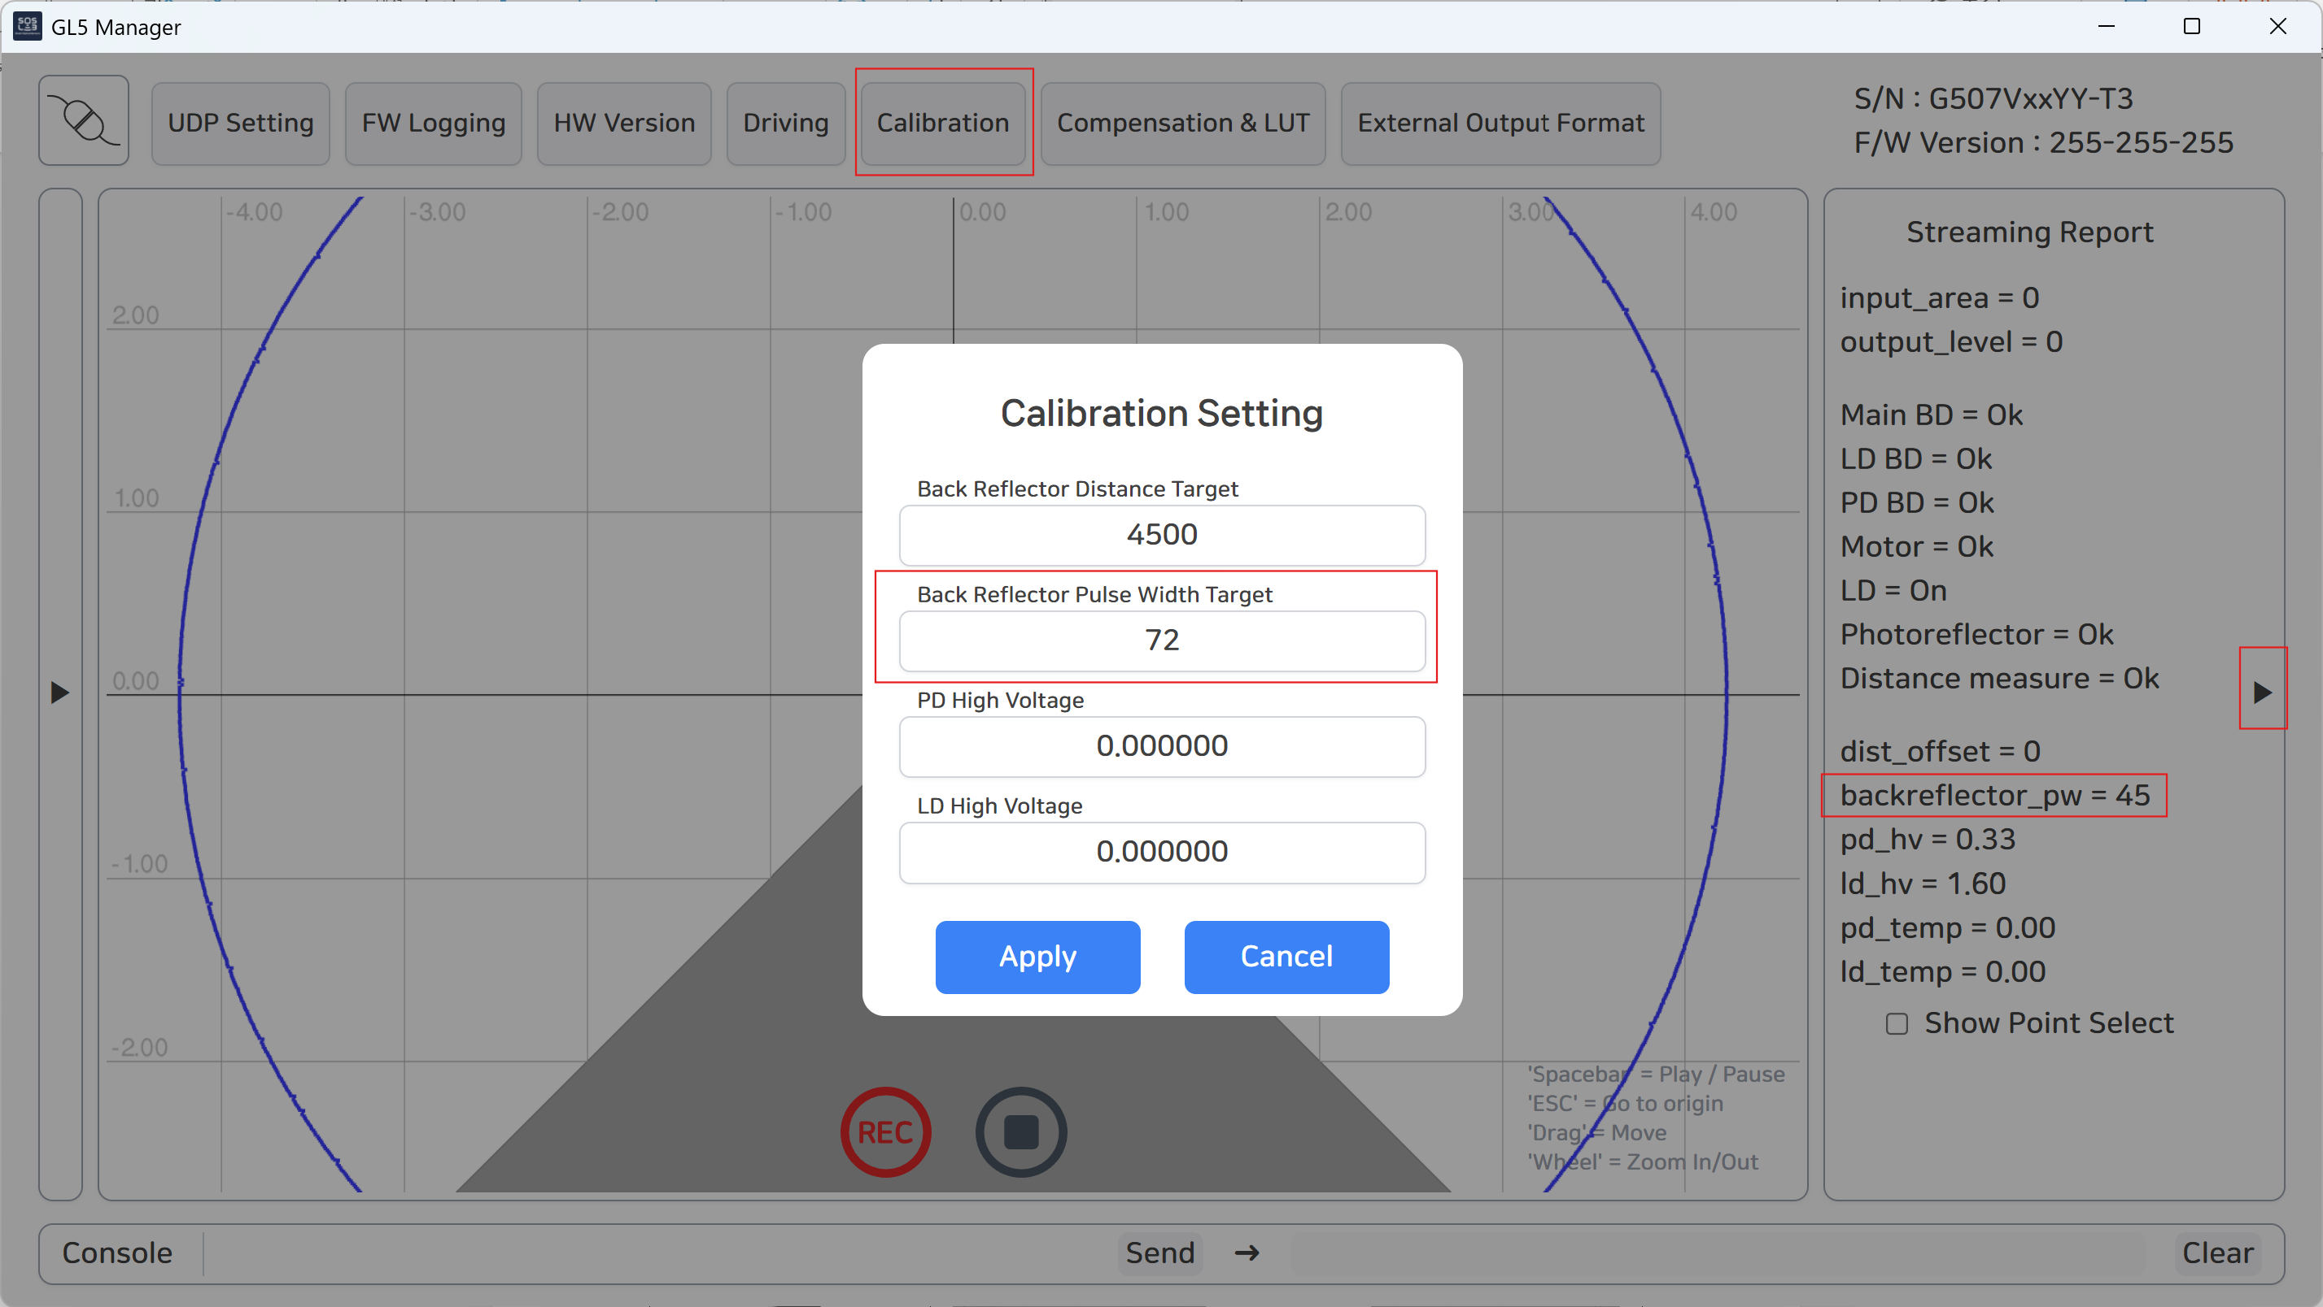
GL manager 연결화면 | Back reflector pulse width 변경화면

수평도 검사
5m 자동화 스테이지에 LiDAR 거치 지그를 결합합니다. 거치 지그에 LiDAR를 설치하여 수평도 검사를 준비합니다. 또한, OHT 검사 타겟을 5m 스테이지에 설치합니다.
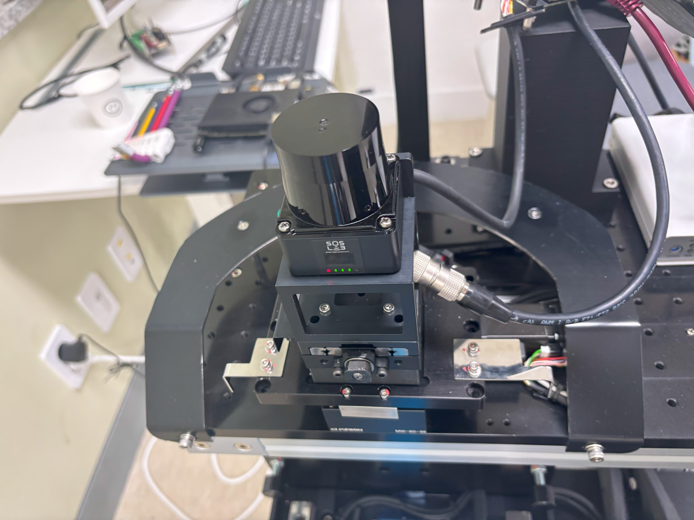 | 
LiDAR 설치 | OHT 검사 타겟
시제 및 환경 설치가 완료되었으면, 검사/보정 프로그램을 실행합니다.
검사/보정 프로그램 설정 탭에서 빔사이즈 측정 설정부분에서 본 검사의 조건을 변경 가능합니다.

항목 | 변수형 | 상세
LD HV | double | 빔 수평도 검사에서 사용하는 LD HV, 검사에서만 사용하고 검사 종료후 초기값으로 되돌림
OHT 카메라 노출시간 | int | OHT시제 검사 카메라 노출시간, 송신 빔의 광량의 최대값이 100보다 커야 함
OBS 카메라 노출시간 | int | OBS시제 검사 카메라 노출시간, 송신 빔의 광량의 최대값이 100보다 커야 함
카메라 FPS | double | 카메라의 Frame rate 설정
카메라 획득 프레임 수 | int | 획득 이미지 수, 다수의 이미지를 획득한 후 평균 이미지를 해석에 이용함. 높을수록 느려지지만 노이즈에 강인
OHT 타겟 각도 | double | OHT 검사 타겟에서 재귀반사판 각도
OBS 타겟 각도 | double | OBS 검사 타겟에서 재귀반사판 각도
검사 거리 | double | 5000.0 고정
스캔 각도 | List of str | ['-135.0', '-90.0', '-45.0', '0.0', '45.0', '90.0', '135.0'] 와 같이 검사하고자 하는 문자열의 배열
이미지 ROI X | List of int | [843, 1290]와 같이 이미지 X축 관심영역 지정
이미지 ROI Y | List of int | [840, 1100]와 같이 이미지 Y축 관심영역 지정
이진화 임계값 | int | 영상처리 이진화 계수
수평도 원점 픽셀 | int | 수평도 원점의 이미지 Y축 값
픽셀-밀리미터 변환 계수 | double | 이미지 pixel값을 mm로 변환하기 위한 변환계수
합격기준 | double | 수평도 절대값 합격기준
검사 탭으로 이동하여 검사 종류 Dropbox에서 “2차 보정검사(OHT)”을 선택하고 검사 항목 Dropbox에서 “수평도 검사”을 선택합니다. 그 후에 “검사 시작”버튼을 클릭하여 검사를 시행합니다. 종료 후 오른쪽 화면에서 결과를 확인할 수 있습니다.
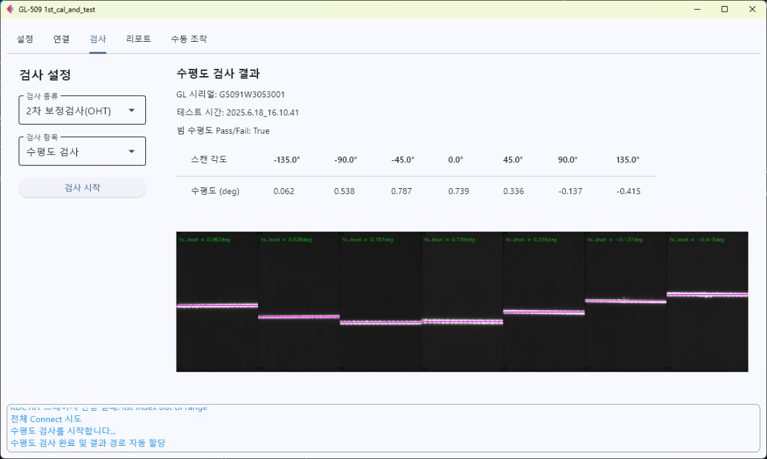
수평도 검사 결과 예시

종료 후 결과는 “./log/tx_level”경로에 생성되며 생성된 파일은 리포트 생성 탭의 경로와 자동 연결됩니다.

홈 포지션 검사
5m 자동화 스테이지에 LiDAR 거치 지그를 결합합니다. 거치 지그에 LiDAR를 설치하여 홈 포지션 검사를 준비합니다. 또한, OHT 검사 타겟을 5m 스테이지에 설치합니다.
 | 
LiDAR 설치 | OHT 검사 타겟
시제 및 환경 설치가 완료되었으면, 검사/보정 프로그램을 실행합니다.
검사/보정 프로그램 설정 탭에서 홈 포지션 설정부분에서 본 검사의 조건을 변경 가능합니다.
항목 | 변수형 | 상세
OHT 타겟 각도 | double | OHT 검사 타겟에서 재귀반사판 각도
OBS 타겟 각도 | double | OBS 검사 타겟에서 재귀반사판 각도
테스트 거리 | double | 5000.0 고정
로깅 프레임 수 | int | 홈포지션 오차 해석을 위한 누적 프레임 수
합격 기준 | double | 홈포지션 오차[idx] 절대값 합격 기준

검사 탭으로 이동하여 검사 종류 Dropbox에서 “2차 보정검사(OHT)”을 선택하고 검사 항목 Dropbox에서 “홈포지션 검사”을 선택합니다. 그 후에 “검사 시작”버튼을 클릭하여 검사를 시행합니다. 종료 후 오른쪽 화면에서 결과를 확인할 수 있습니다.
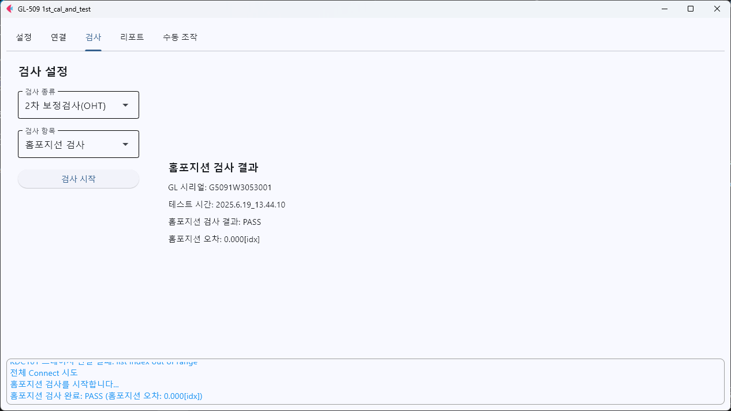
홈포지션 검사 결과 예시

종료 후 결과는 “./log/home_position”경로에 생성되며 생성된 파일은 리포트 생성 탭의 경로와 자동 연결됩니다.

거리 성능 검사
5m 자동화 스테이지에 LiDAR 거치 지그를 결합합니다. 거치 지그에 LiDAR를 설치하여 거리 성능 검사를 준비합니다. 또한, OHT 검사 타겟을 5m 스테이지에 설치합니다.
 | 
LiDAR 설치 | OHT 검사 타겟
시제 및 환경 설치가 완료되었으면, 검사/보정 프로그램을 실행합니다.
검사/보정 프로그램 설정 탭에서 거리 성능 검사 설정부분에서 본 검사의 조건을 변경 가능합니다.
항목 | 변수형 | 상세
OHT 타겟 각도 | double | OHT 검사 타겟에서 재귀반사판 각도
OBS 타겟 각도 | double | OBS 검사 타겟에서 92% 반사판 각도
OHT offset 보정 포인트 | List of dict | OHT 시제의 거리 offset 보정을 위한 검사위치 sets, set은 "target_angle":float, "target_name": str, "device_angle":float, "distance":list of float으로 구성됨
OBS offset 보정 포인트 | List of dict | OBS 시제의 거리 offset 보정을 위한 검사위치 sets, set은 "target_angle":float, "target_name": str, "device_angle":float, "distance":list of float으로 구성됨
OHT 검사 거리 포인트 | List of dict | OHT 시제의 거리 성능 검사를 위한 검사위치 sets, set은 "target_angle":float, "target_name": str, "device_angle":float, "distance":list of float으로 구성됨
OBS 검사 거리 포인트 | List of dict | OBS 시제의 거리 성능 검사를 위한 검사위치 sets, set은 "target_angle":float, "target_name": str, "device_angle":float, "distance":list of float으로 구성됨
로깅 프레임 수 | int | 해석을 위한 누적 프레임 수
ROI 너비 | double | 해석에서 활용하는 타겟판 ROI크기, 타겟판 크기보다 작게 설정
정밀도 합격 기준 | double | 정밀도(표준편차) 기준치
정확도 합격 기준 | double | 정확도 절대값 기준치
검사 탭으로 이동하여 검사 종류 Dropbox에서 “2차 보정검사(OHT)”을 선택하고 검사 항목 Dropbox에서 “거리성능 검사”을 선택합니다. 그 후에 “검사 시작”버튼을 클릭하여 검사를 시행합니다. 종료 후 오른쪽 화면에서 결과를 확인할 수 있습니다.
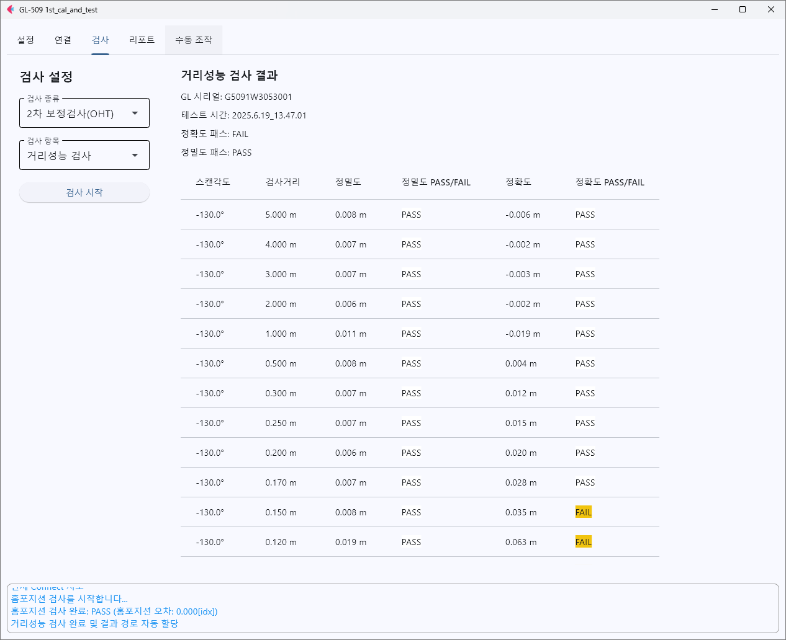
거리 성능 검사 결과 예시

종료 후 결과는 “./log/distance_test”경로에 생성되며 생성된 파일은 리포트 생성 탭의 경로와 자동 연결됩니다.

OHT filtering LUT 생성
5m 자동화 스테이지에 LiDAR 거치 지그를 결합합니다. 거치 지그에 LiDAR를 설치하여 OHT filtering LUT 생성을 준비합니다. 또한, OHT 검사 타겟을 5m 스테이지에 설치합니다.
 | 
LiDAR 설치 | OHT 검사 타겟
시제 및 환경 설치가 완료되었으면, 검사/보정 프로그램을 실행합니다.
검사/보정 프로그램 설정 탭에서 OHT filtering LUT 생성 설정 부분에서 본 검사의 조건을 변경 가능합니다.
항목 | 변수형 | 상세
ROI 너비 | double | 타겟에서 데이터 수집하는 ROI 너비
외삽 포인트 | int | 데이터가 없는 구간을 점진적으로 떨어지게 하기위한 외삽 포인트 수 세팅 값
측정 조건 | dict | LUT 생성조건 Dictionary
검사 탭으로 이동하여 검사 종류 Dropbox에서 “2차 보정검사(OHT)”을 선택하고 검사 항목 Dropbox에서 “OHT filtering LUT 생성”을 선택합니다. 그 후에 “검사 시작”버튼을 클릭하여 검사를 시행합니다. 종료 후 오른쪽 화면에서 결과를 확인할 수 있습니다.
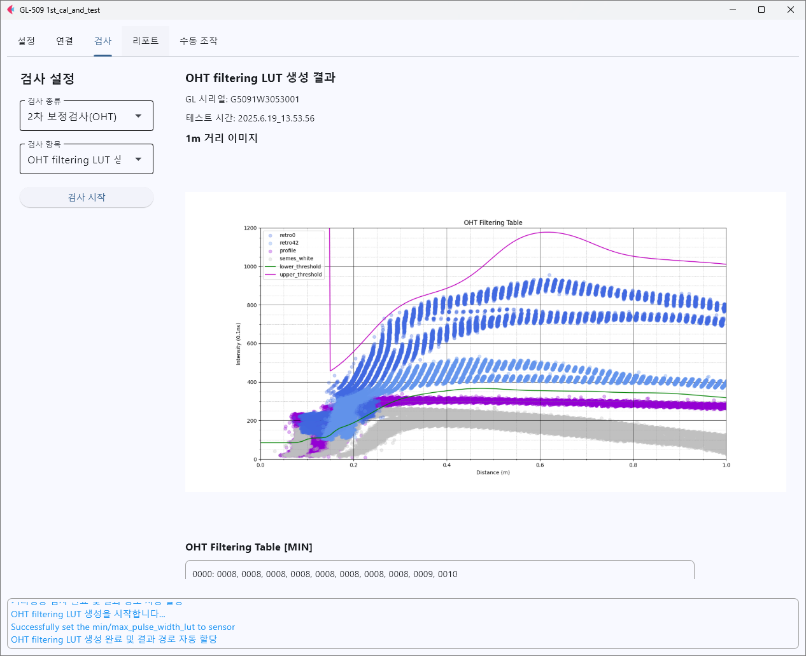
OHT filtering LUT 생성 결과 예시

종료 후 결과는 “./log/OHT_filtering_table”경로에 생성되며 생성된 파일은 리포트 생성 탭의 경로와 자동 연결됩니다.

OHT filtering 검사
5m 자동화 스테이지에 LiDAR 거치 지그를 결합합니다. 거치 지그에 LiDAR를 설치하여 OHT filtering 검사를 준비합니다. 또한, OHT 검사 타겟을 5m 스테이지에 설치합니다.
 | 
LiDAR 설치 | OHT 검사 타겟
시제 및 환경 설치가 완료되었으면, 검사/보정 프로그램을 실행합니다.
검사/보정 프로그램 설정 탭에서 OHT 필터링 검사 설정 부분에서 본 검사의 조건을 변경 가능합니다.
항목 | 변수형 | 상세
검증 조건 | dict | OHT 필터링 검증 조건 Dictionary
검증 영역 경로 | str | 검증에 이용하는 GL5 영역 설정파일 경로
빈 영역 경로 | str | 검증 종료 후, GL5 영역 초기화를 위한 빈 GL5 영역 설정파일 경로
검사 탭으로 이동하여 검사 종류 Dropbox에서 “2차 보정검사(OHT)”을 선택하고 검사 항목 Dropbox에서 “OHT filtering 검사”을 선택합니다. 그 후에 “검사 시작”버튼을 클릭하여 검사를 시행합니다. 종료 후 오른쪽 화면에서 결과를 확인할 수 있습니다.
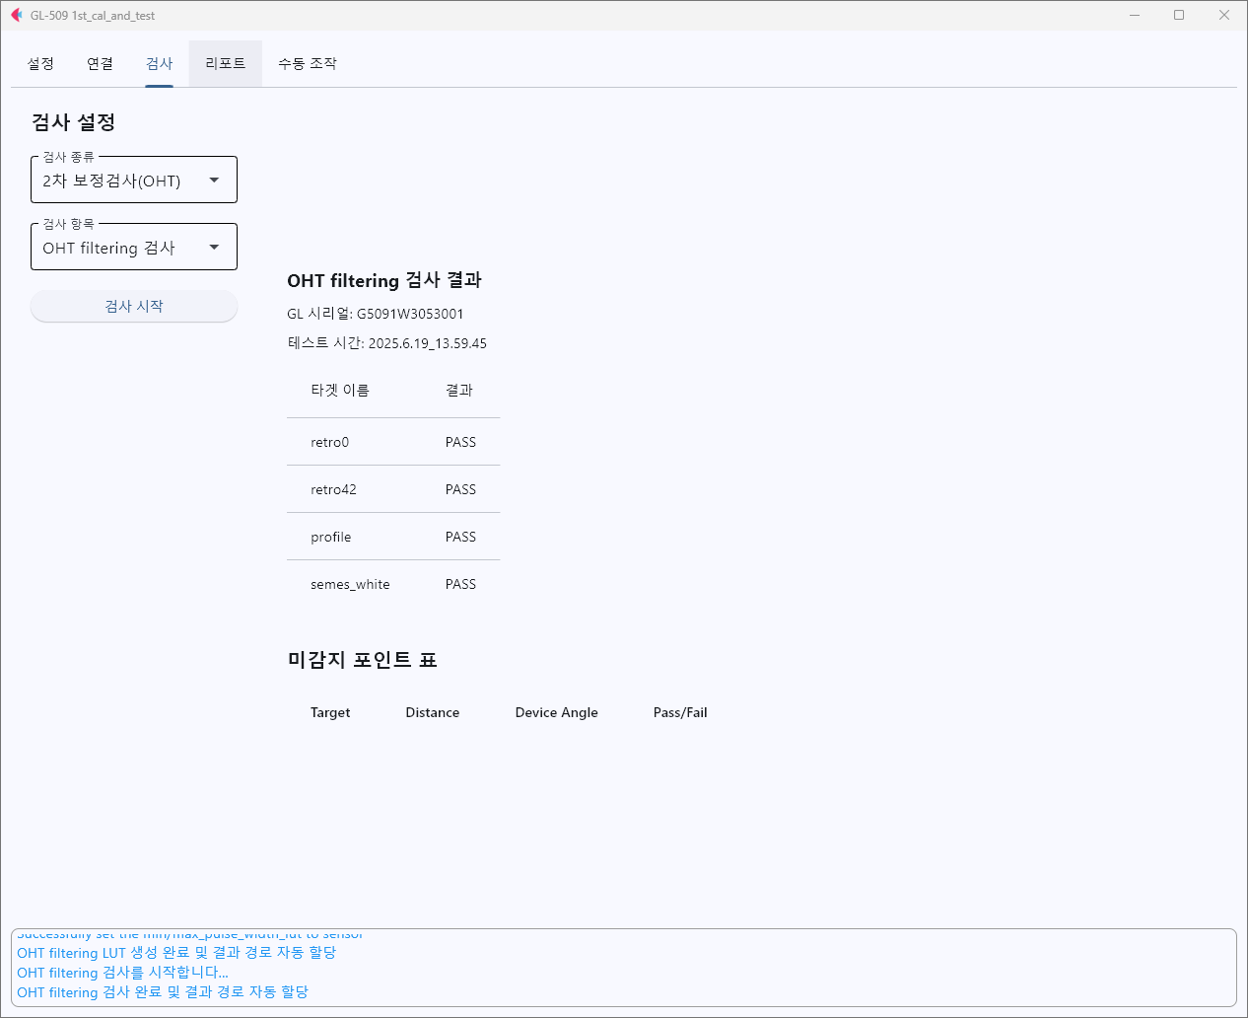
OHT filtering 검사 결과 예시

종료 후 결과는 “./log/oht_filtering_validation”경로에 생성되며 생성된 파일은 리포트 생성 탭의 경로와 자동 연결됩니다.

Rear cover 감지 검사
5m 자동화 스테이지에 LiDAR 거치 지그를 결합합니다. 거치 지그에 LiDAR를 설치하여 Rear cover 감지 검사를 준비합니다. 또한, Rear cover 검사 타겟을 5m 스테이지에 설치합니다.
 | 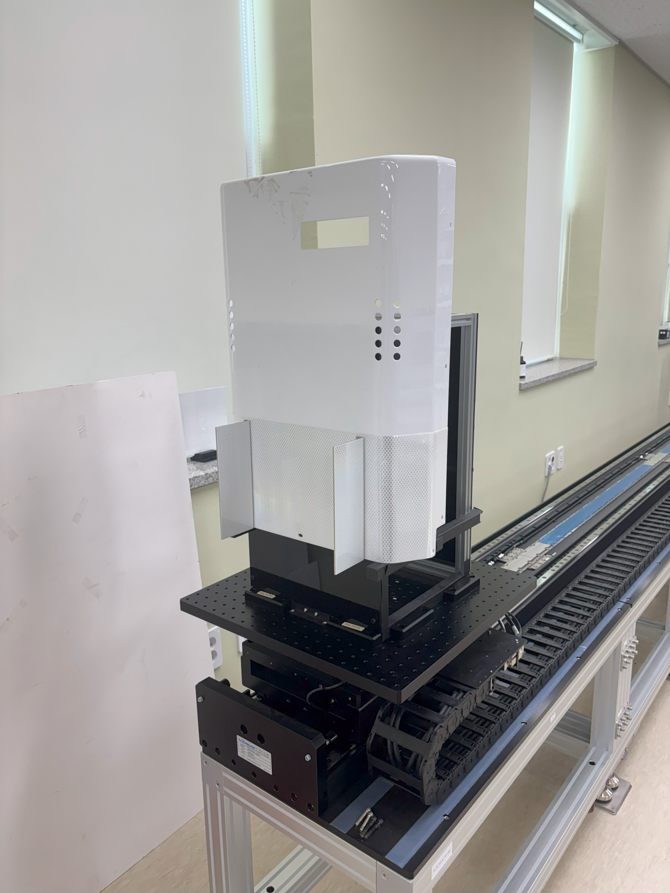
LiDAR 설치 | Rear cover 검사 타겟
시제 및 환경 설치가 완료되었으면, 검사/보정 프로그램을 실행합니다.
검사/보정 프로그램 설정 탭에서 Rear Cover 감지 검사 설정 부분에서 본 검사의 조건을 변경 가능합니다.
항목 | 변수형 | 상세
검사 조건 | dict | Rear cover 검사 조건 Dictionary
검사 영역 경로 | str | 검증에 이용하는 GL5 영역 설정파일 경로
빈 영역 경로 | str | 검증 종료 후, GL5 영역 초기화를 위한 빈 GL5 영역 설정파일 경로
검사 탭으로 이동하여 검사 종류 Dropbox에서 “2차 보정검사(OHT)”을 선택하고 검사 항목 Dropbox에서 “Rear cover 감지 검사”을 선택합니다. 그 후에 “검사 시작”버튼을 클릭하여 검사를 시행합니다. 종료 후 오른쪽 화면에서 결과를 확인할 수 있습니다.
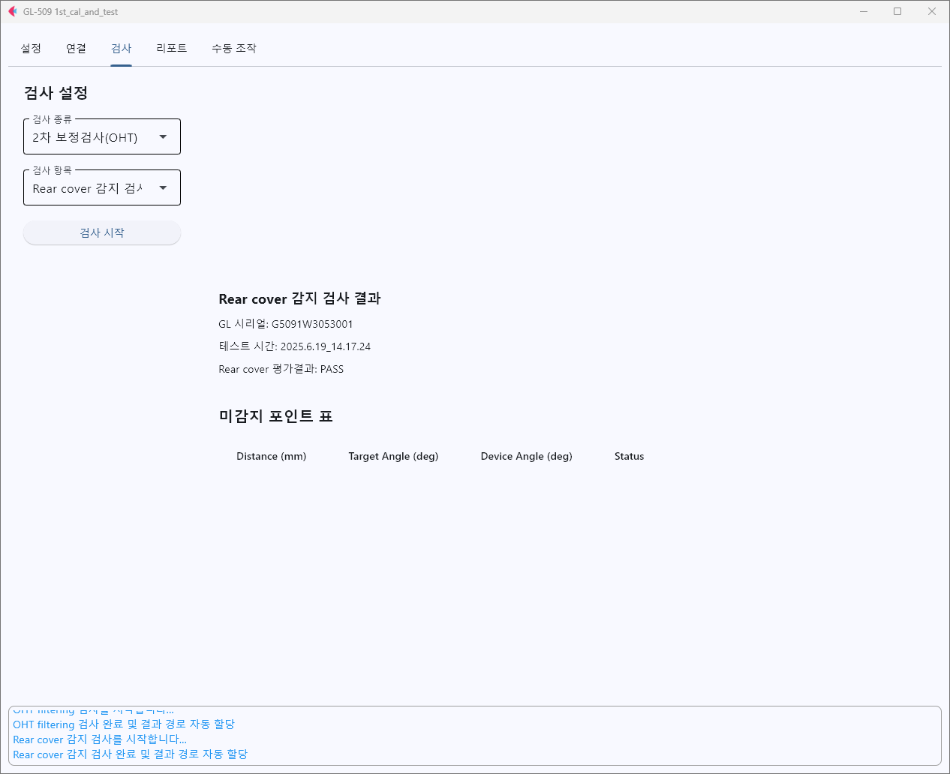
Rear cover 감지 검사 결과 예시

종료 후 결과는 “./log/rear_cover_test”경로에 생성되며 생성된 파일은 리포트 생성 탭의 경로와 자동 연결됩니다.

최대 거리 검사
5m 자동화 스테이지에 LiDAR 거치 지그를 결합합니다. 거치 지그에 LiDAR를 설치하여 최대 거리 검사를 준비합니다. 또한, 5m 스테이지에는 타겟을 설치하지 않고, 최대거리 타겟을 재귀반사판(DG4090, 3M)을 45도 각도로 세팅하고 9m 위치에 설치합니다.
 | 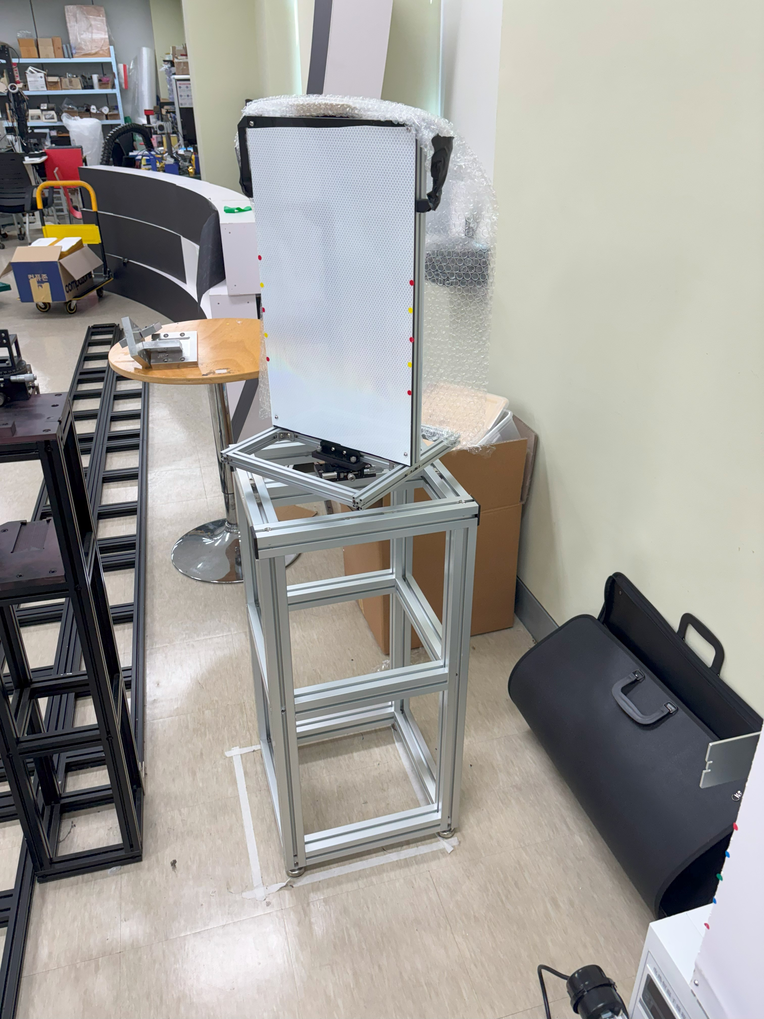
LiDAR 설치 | 최대거리 타겟
시제 및 환경 설치가 완료되었으면, 검사/보정 프로그램을 실행합니다.
검사/보정 프로그램 설정 탭에서 최대 거리 검사 설정 부분에서 본 검사의 조건을 변경 가능합니다.
항목 | 변수형 | 상세
검사 각도 | list of str | ['-135.0', '-90.0', '-45.0', '0.0', '45.0', '90.0', '135.0'] 와 같이 검사하고자 하는 문자열의 배열
ROI 너비 | double | 타겟에서 데이터 수집하는 ROI 너비
로깅 프레임 수 | int | 획득 프레임 수, 다수의 프레임를 획득하여 해석에 이용함. 높을수록 느려지지만 노이즈에 강인
검출 비율 기준 | double | 합격 기준, 검출 비율(detection rate)이 해당 값 이상인 경우 PASS
검사 탭으로 이동하여 검사 종류 Dropbox에서 “2차 보정검사(OHT)”을 선택하고 검사 항목 Dropbox에서 “최대거리 검사”을 선택합니다. 그 후에 “검사 시작”버튼을 클릭하여 검사를 시행합니다. 종료 후 오른쪽 화면에서 결과를 확인할 수 있습니다.
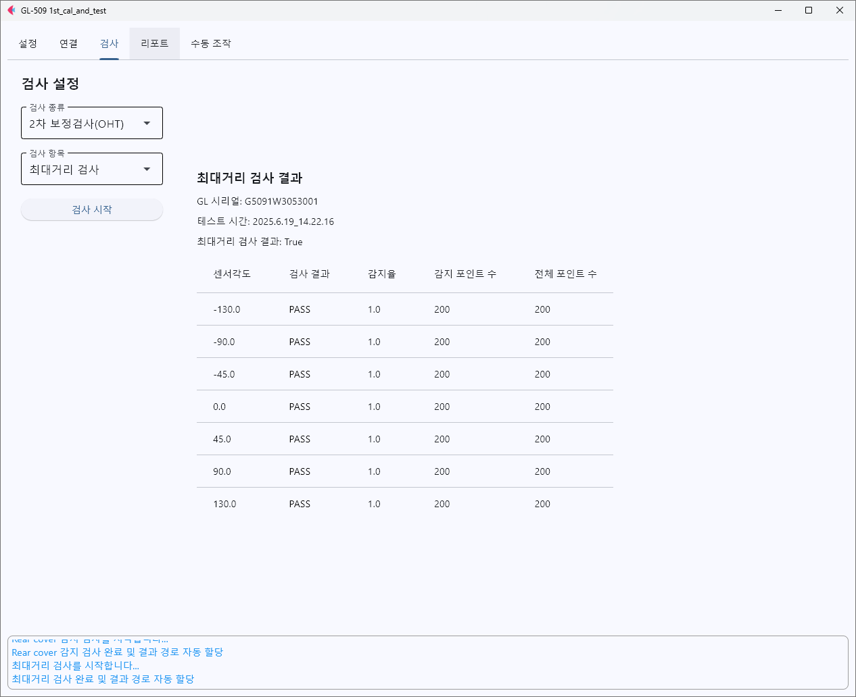
최대거리 검사 결과 예시

종료 후 결과는 “./log/max_dist”경로에 생성되며 생성된 파일은 리포트 생성 탭의 경로와 자동 연결됩니다.

리포트 생성
2차 보정/검사(OHT)가 완료된 후 리포트를 생성합니다.
리포트 탭으로 이동하여 검사설정에서 “2차 보정검사(OHT)”을 선택합니다. 각 보정/검사의 결과 파일을 “파일 열기”버튼을 통하여 입력하고 “리포트 생성”을 클릭합니다.
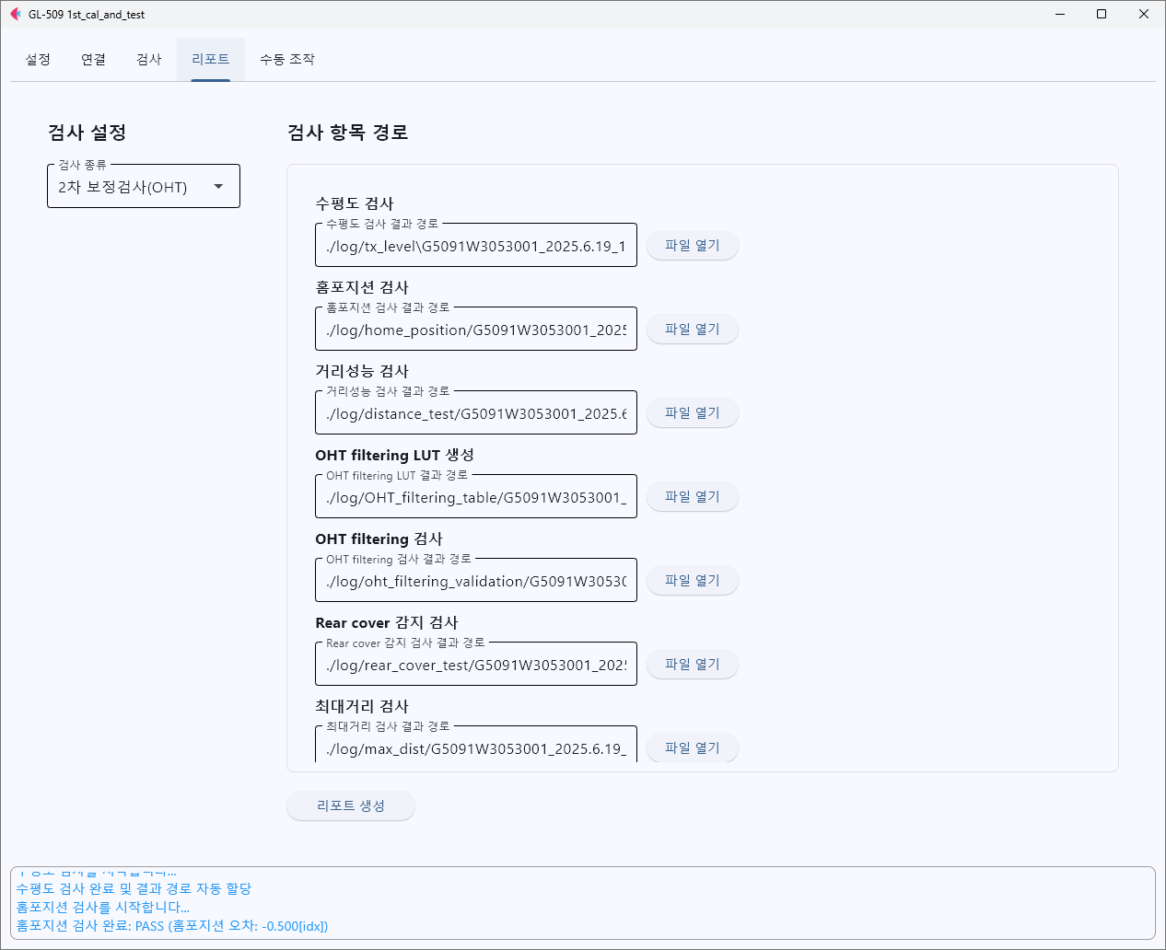
리포트 생성 예시
리포트 파일은 “./log/2nd_cal_and_test_OHT” 경로에 생성됩니다. 리포트는 각 검사 결과들을 종합하여 기록됩니다.

MAC address 부여 (수동)
MAC address를 부여하기 위해서는 GL5 manager를 Developer Mode로 변경해야 하며 이를 위해 manager 연결화면에서 SOS LAB 로고를 10회 이상 클릭합니다. 하단에 Developer Mode On 문구를 확인합니다. Developer Mode 활성화 후 Connect을 눌러 센서와 연결합니다. “UDP setting” 버튼을 클릭하여 설정창을 팝업시킵니다. 여기서 MAC addr부분을 수정하여 장비에 MAC address를 부여합니다.
 | 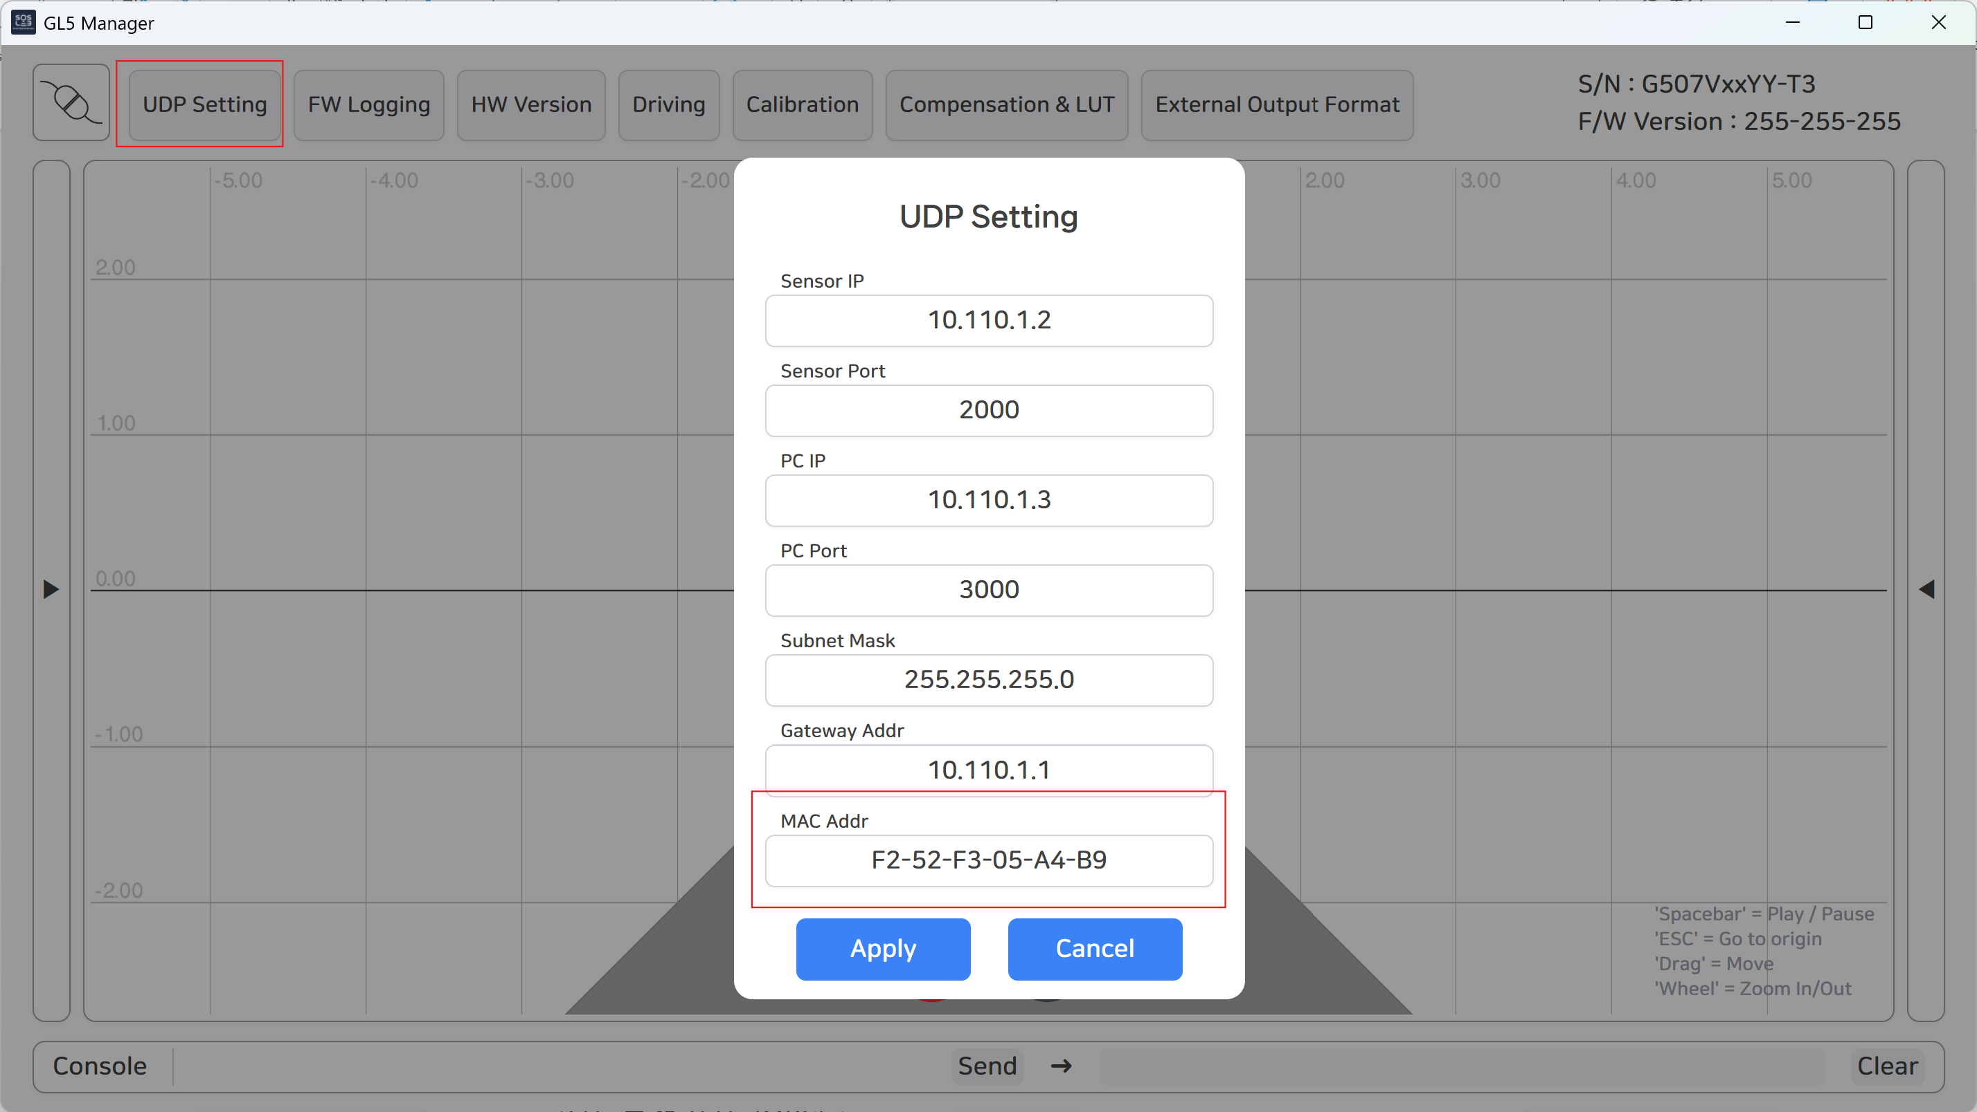
GL manager 연결화면 | Back reflector pulse width 변경화면

2차 보정검사 (OBS)

Back reflector pulse width 세팅 (수동)
Back reflector pulse width를 세팅하기 위해서는 GL5 manager를 Developer Mode로 변경해야 하며 이를 위해 manager 연결화면에서 SOS LAB 로고를 10회 이상 클릭합니다. 하단에 Developer Mode On 문구를 확인합니다. Developer Mode 활성화 후 Connect을 눌러 센서와 연결합니다. GL5 manager의 우측에 위치한 화살표를 눌러 GL5 상태창을 활성화시켜 backreflector_pw 값을 확인합니다. PD_HV값과 LD_HV값이 walk error보정에서 설정한 값과 같도록 Back Reflector Pulse Width Target을 조정합니다.
 | 
GL manager 연결화면 | Back reflector pulse width 변경화면

수평도 검사
5m 자동화 스테이지에 LiDAR 거치 지그를 결합합니다. 거치 지그에 LiDAR를 설치하여 수평도 검사를 준비합니다. 또한, OBS 검사 타겟을 5m 스테이지에 설치합니다.
 | 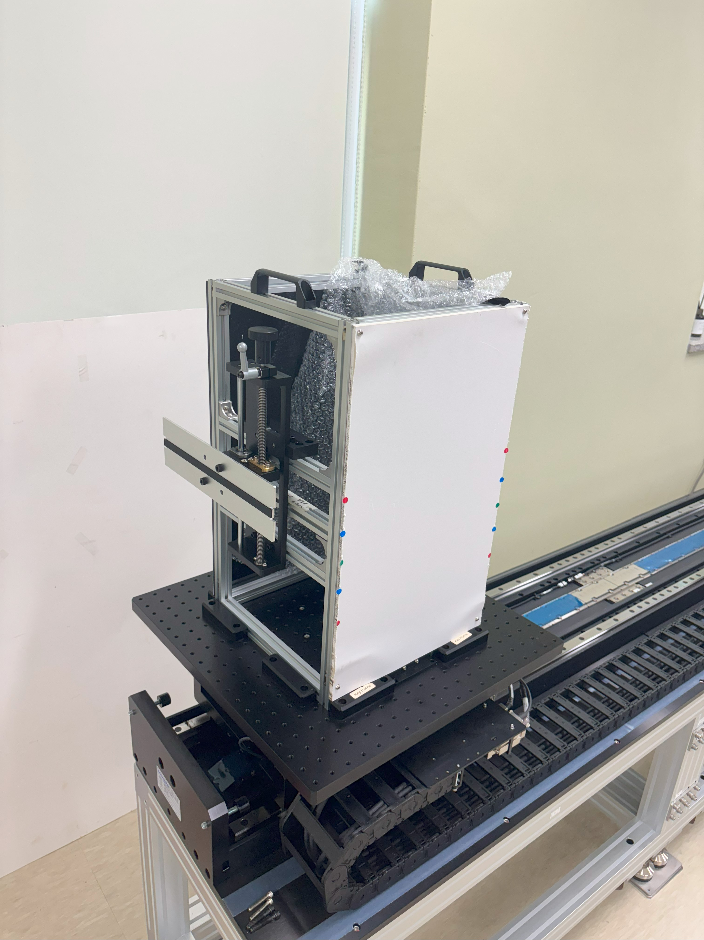
LiDAR 설치 | OBS 검사 타겟
시제 및 환경 설치가 완료되었으면, 검사/보정 프로그램을 실행합니다.
검사/보정 프로그램 설정 탭에서 빔사이즈 측정 설정부분에서 본 검사의 조건을 변경 가능합니다.

항목 | 변수형 | 상세
LD HV | double | 빔 수평도 검사에서 사용하는 LD HV, 검사에서만 사용하고 검사 종료후 초기값으로 되돌림
OHT 카메라 노출시간 | int | OHT시제 검사 카메라 노출시간, 송신 빔의 광량의 최대값이 100보다 커야 함
OBS 카메라 노출시간 | int | OBS시제 검사 카메라 노출시간, 송신 빔의 광량의 최대값이 100보다 커야 함
카메라 FPS | double | 카메라의 Frame rate 설정
카메라 획득 프레임 수 | int | 획득 이미지 수, 다수의 이미지를 획득한 후 평균 이미지를 해석에 이용함. 높을수록 느려지지만 노이즈에 강인
OHT 타겟 각도 | double | OHT 검사 타겟에서 재귀반사판 각도
OBS 타겟 각도 | double | OBS 검사 타겟에서 재귀반사판 각도
검사 거리 | double | 5000.0 고정
스캔 각도 | List of str | ['-135.0', '-90.0', '-45.0', '0.0', '45.0', '90.0', '135.0'] 와 같이 검사하고자 하는 문자열의 배열
이미지 ROI X | List of int | [843, 1290]와 같이 이미지 X축 관심영역 지정
이미지 ROI Y | List of int | [840, 1100]와 같이 이미지 Y축 관심영역 지정
이진화 임계값 | int | 영상처리 이진화 계수
수평도 원점 픽셀 | int | 수평도 원점의 이미지 Y축 값
픽셀-밀리미터 변환 계수 | double | 이미지 pixel값을 mm로 변환하기 위한 변환계수
합격기준 | double | 수평도 절대값 합격기준
검사 탭으로 이동하여 검사 종류 Dropbox에서 “2차 보정검사(OBS)”을 선택하고 검사 항목 Dropbox에서 “수평도 검사”을 선택합니다. 그 후에 “검사 시작”버튼을 클릭하여 검사를 시행합니다. 종료 후 오른쪽 화면에서 결과를 확인할 수 있습니다.
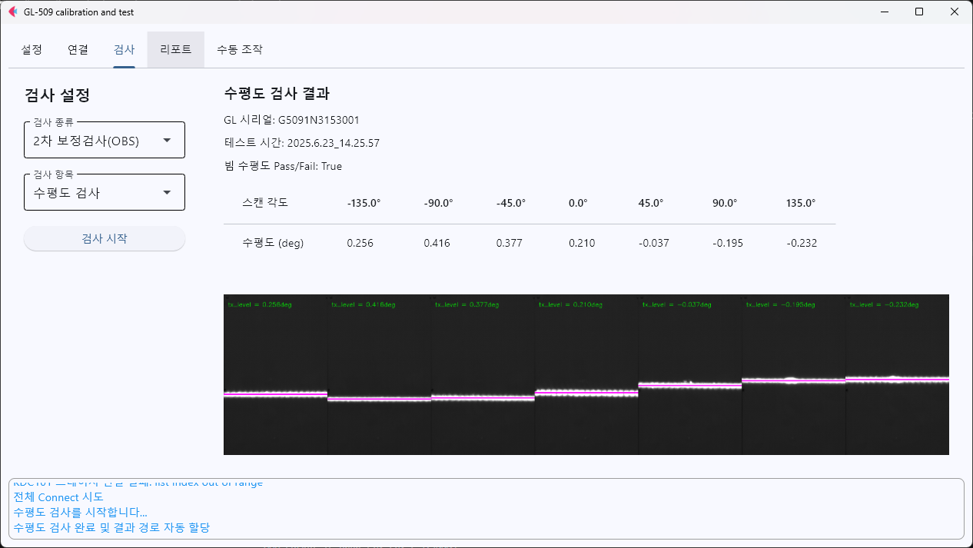
수평도 검사 결과 예시

종료 후 결과는 “./log/tx_level”경로에 생성되며 생성된 파일은 리포트 생성 탭의 경로와 자동 연결됩니다.

홈 포지션 검사

5m 자동화 스테이지에 LiDAR 거치 지그를 결합합니다. 거치 지그에 LiDAR를 설치하여 홈 포지션 검사를 준비합니다. 또한, OBS 검사 타겟을 5m 스테이지에 설치합니다.
 | 
LiDAR 설치 | OBS 검사 타겟
시제 및 환경 설치가 완료되었으면, 검사/보정 프로그램을 실행합니다.
검사/보정 프로그램 설정 탭에서 홈 포지션 설정부분에서 본 검사의 조건을 변경 가능합니다.
항목 | 변수형 | 상세
OHT 타겟 각도 | double | OHT 검사 타겟에서 재귀반사판 각도
OBS 타겟 각도 | double | OBS 검사 타겟에서 재귀반사판 각도
테스트 거리 | double | 5000.0 고정
로깅 프레임 수 | int | 홈포지션 오차 해석을 위한 누적 프레임 수
합격 기준 | double | 홈포지션 오차[idx] 절대값 합격 기준

검사 탭으로 이동하여 검사 종류 Dropbox에서 “2차 보정검사(OBS)”을 선택하고 검사 항목 Dropbox에서 “홈포지션 검사”을 선택합니다. 그 후에 “검사 시작”버튼을 클릭하여 검사를 시행합니다. 종료 후 오른쪽 화면에서 결과를 확인할 수 있습니다.
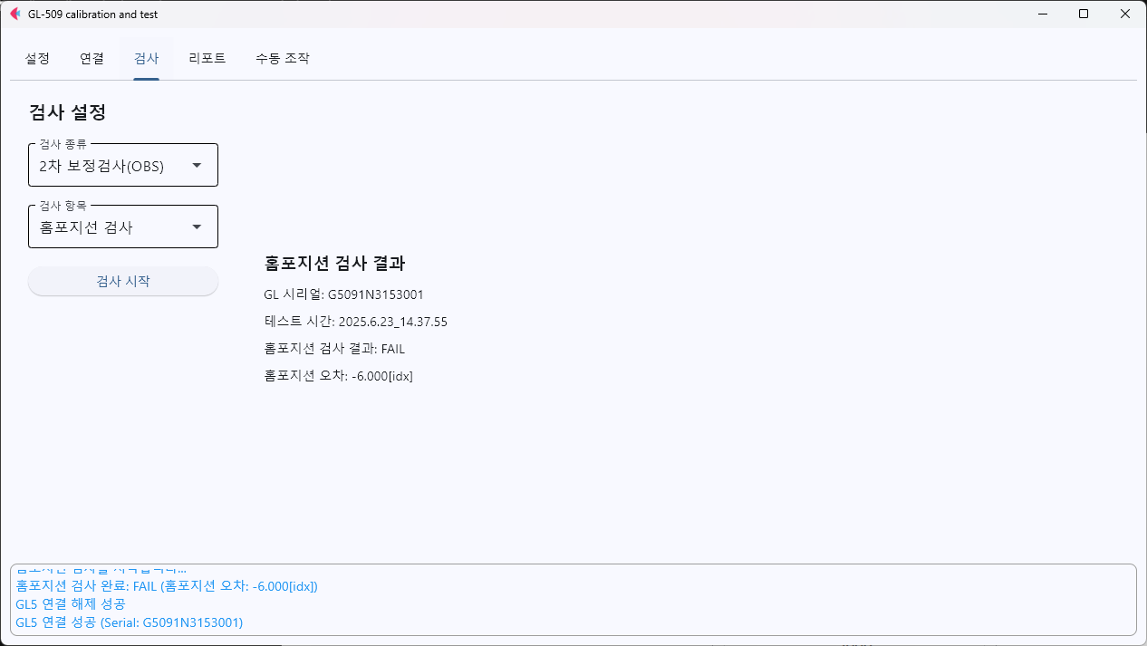
홈포지션 검사 결과 예시

종료 후 결과는 “./log/home_position”경로에 생성되며 생성된 파일은 리포트 생성 탭의 경로와 자동 연결됩니다.

거리 성능 검사
5m 자동화 스테이지에 LiDAR 거치 지그를 결합합니다. 거치 지그에 LiDAR를 설치하여 거리 성능 검사를 준비합니다. 또한, OBS 검사 타겟을 5m 스테이지에 설치합니다.
 | 
LiDAR 설치 | OBS 검사 타겟
시제 및 환경 설치가 완료되었으면, 검사/보정 프로그램을 실행합니다.
검사/보정 프로그램 설정 탭에서 거리 성능 검사 설정부분에서 본 검사의 조건을 변경 가능합니다.
항목 | 변수형 | 상세
OHT 타겟 각도 | double | OHT 검사 타겟에서 재귀반사판 각도
OBS 타겟 각도 | double | OBS 검사 타겟에서 92% 반사판 각도
OHT offset 보정 포인트 | List of dict | OHT 시제의 거리 offset 보정을 위한 검사위치 sets, set은 "target_angle":float, "target_name": str, "device_angle":float, "distance":list of float으로 구성됨
OBS offset 보정 포인트 | List of dict | OBS 시제의 거리 offset 보정을 위한 검사위치 sets, set은 "target_angle":float, "target_name": str, "device_angle":float, "distance":list of float으로 구성됨
OHT 검사 거리 포인트 | List of dict | OHT 시제의 거리 성능 검사를 위한 검사위치 sets, set은 "target_angle":float, "target_name": str, "device_angle":float, "distance":list of float으로 구성됨
OBS 검사 거리 포인트 | List of dict | OBS 시제의 거리 성능 검사를 위한 검사위치 sets, set은 "target_angle":float, "target_name": str, "device_angle":float, "distance":list of float으로 구성됨
로깅 프레임 수 | int | 해석을 위한 누적 프레임 수
ROI 너비 | double | 해석에서 활용하는 타겟판 ROI크기, 타겟판 크기보다 작게 설정
정밀도 합격 기준 | double | 정밀도(표준편차) 기준치
정확도 합격 기준 | double | 정확도 절대값 기준치
검사 탭으로 이동하여 검사 종류 Dropbox에서 “2차 보정검사(OBS)”을 선택하고 검사 항목 Dropbox에서 “거리성능 검사”을 선택합니다. 그 후에 “검사 시작”버튼을 클릭하여 검사를 시행합니다. 종료 후 오른쪽 화면에서 결과를 확인할 수 있습니다.
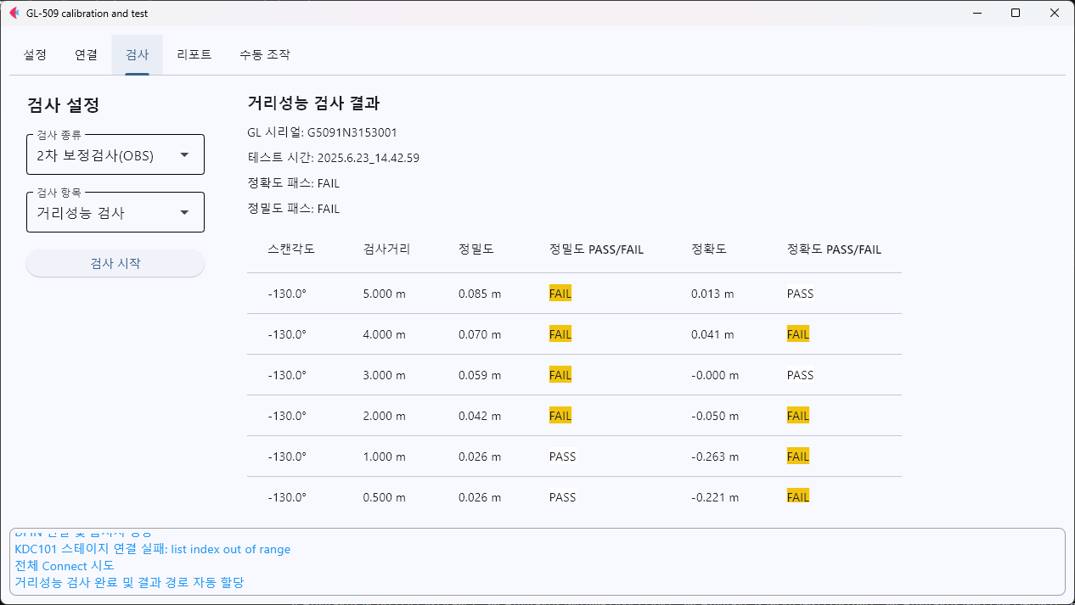
거리 성능 검사 결과 예시

종료 후 결과는 “./log/distance_test”경로에 생성되며 생성된 파일은 리포트 생성 탭의 경로와 자동 연결됩니다.

최대 거리 검사
5m 자동화 스테이지에 LiDAR 거치 지그를 결합합니다. 거치 지그에 LiDAR를 설치하여 최대 거리 검사를 준비합니다. 또한, 5m 스테이지에는 타겟을 설치하지 않고, 최대거리 타겟을 재귀반사판(92% 반사판을 0도 각도로 세팅하고 9m 위치에 설치합니다.
 | 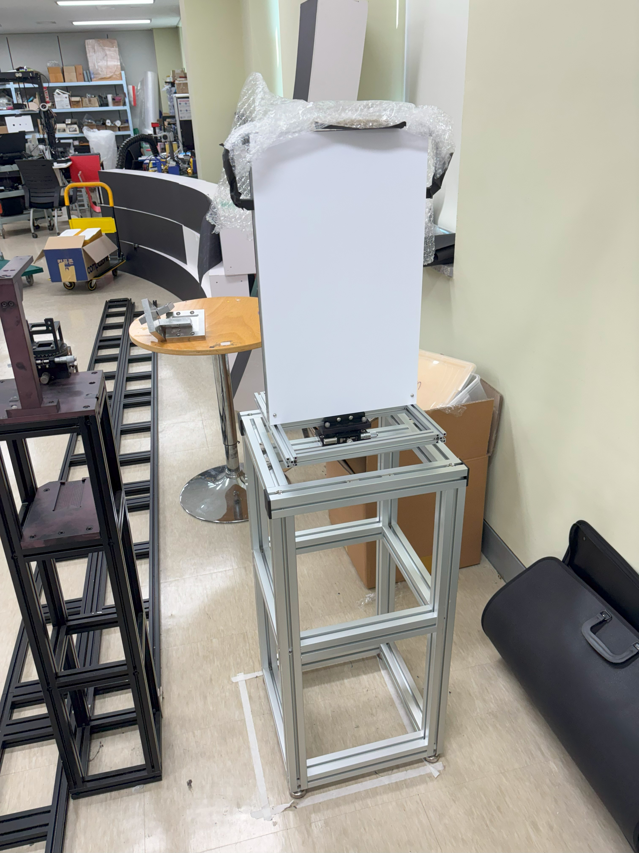
LiDAR 설치 | 최대거리 타겟
시제 및 환경 설치가 완료되었으면, 검사/보정 프로그램을 실행합니다.
검사/보정 프로그램 설정 탭에서 최대 거리 검사 설정 부분에서 본 검사의 조건을 변경 가능합니다.
항목 | 변수형 | 상세
검사 각도 | list of str | ['-135.0', '-90.0', '-45.0', '0.0', '45.0', '90.0', '135.0'] 와 같이 검사하고자 하는 문자열의 배열
ROI 너비 | double | 타겟에서 데이터 수집하는 ROI 너비
로깅 프레임 수 | int | 획득 프레임 수, 다수의 프레임를 획득하여 해석에 이용함. 높을수록 느려지지만 노이즈에 강인
검출 비율 기준 | double | 합격 기준, 검출 비율(detection rate)이 해당 값 이상인 경우 PASS
검사 탭으로 이동하여 검사 종류 Dropbox에서 “2차 보정검사(OBS)”을 선택하고 검사 항목 Dropbox에서 “최대거리 검사”을 선택합니다. 그 후에 “검사 시작”버튼을 클릭하여 검사를 시행합니다. 종료 후 오른쪽 화면에서 결과를 확인할 수 있습니다.
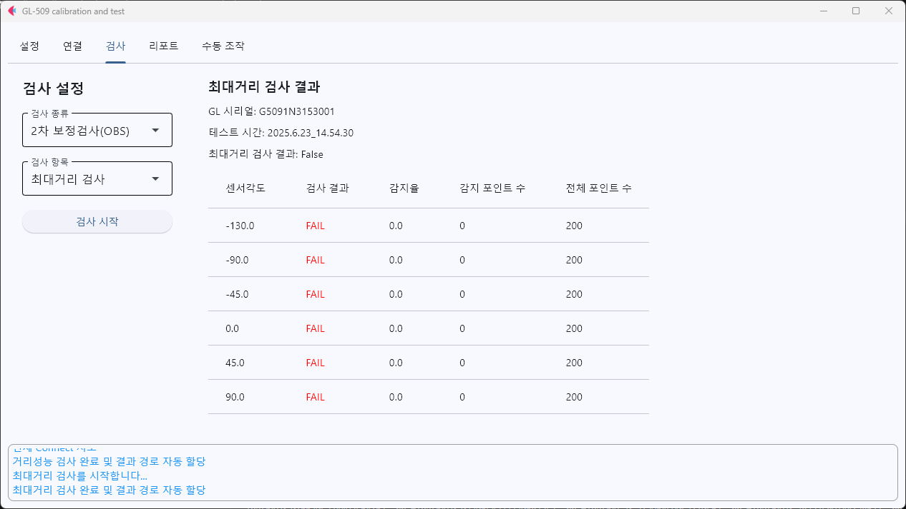
최대거리 검사 결과 예시

종료 후 결과는 “./log/max_dist”경로에 생성되며 생성된 파일은 리포트 생성 탭의 경로와 자동 연결됩니다.

리포트 생성
2차 보정/검사(OBS)가 완료된 후 리포트를 생성합니다.
리포트 탭으로 이동하여 검사설정에서 “2차 보정검사(OBS)”을 선택합니다. 각 보정/검사의 결과 파일을 “파일 열기”버튼을 통하여 입력하고 “리포트 생성”을 클릭합니다.
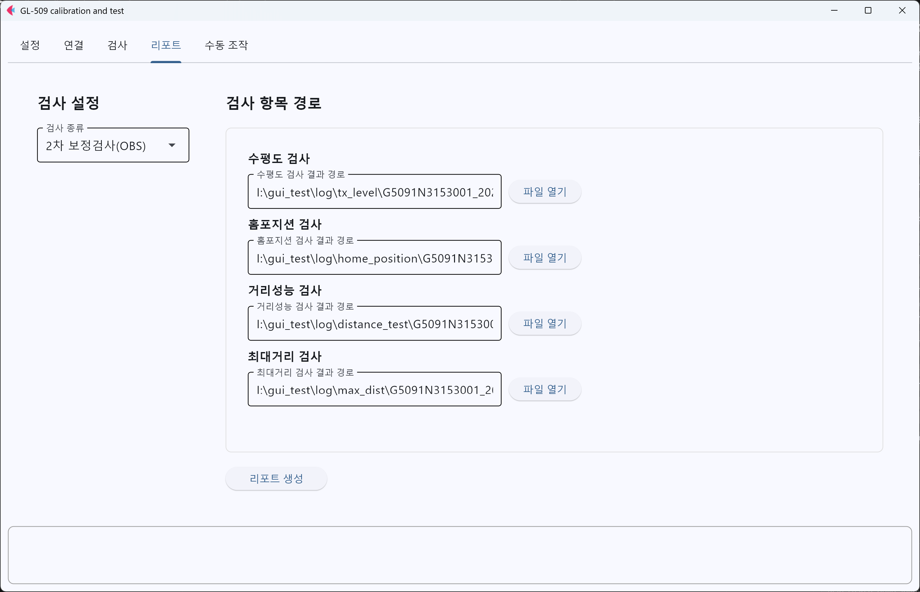
리포트 생성 예시
리포트 파일은 “./log/2nd_cal_and_test_OBS” 경로에 생성됩니다. 리포트는 각 검사 결과들을 종합하여 기록됩니다.

MAC address 부여 (수동)
MAC address를 부여하기 위해서는 GL5 manager를 Developer Mode로 변경해야 하며 이를 위해 manager 연결화면에서 SOS LAB 로고를 10회 이상 클릭합니다. 하단에 Developer Mode On 문구를 확인합니다. Developer Mode 활성화 후 Connect을 눌러 센서와 연결합니다. “UDP setting” 버튼을 클릭하여 설정창을 팝업시킵니다. 여기서 MAC addr부분을 수정하여 장비에 MAC address를 부여합니다.
 | 
GL manager 연결화면 | MAC address 변경화면

